МУНИЦИПАЛЬНОЕ ОБРАЗОВАНИЕ НАДЕЖДИНСКИЙ СЕЛЬСОВЕТ
САРАКТАШСКОГО РАЙОНА ОРЕНБУРГСКОЙ ОБЛАСТИ

ПРОТОКОЛ №1
собрания граждан села Надеждинка

Место проведения: Надеждинский Дом Культуры

Дата проведения: | 23.05. 2018 года
Время проведения: | 18.00 часов
Общая численность проживающих в с. Надеждинка | 155 подворьев, 412 жителей
Присутствовало граждан: | 49 человек (жители села Надеждинка)
Приглашенные: | Управляющий отделения «Надеждинское» – Зинченко А.В., директор МОБУ «Надеждинская СОШ» - Тимко Н.В.
Председательствовал: | Тимко О.А. глава муниципального образования Надеждинский сельсовет
Секретарём собрания граждан избрана: | Хакимова Светлана Яковлевна, депутат Совета депутатов Надеждинского сельсовета, воспитатель дошкольный группы МОБУ Надеждинская СОШ.

ПОВЕСТКА ДНЯ:

1.Информация о реализации на территории Оренбургской области проектов развития сельских поселений муниципальных районов Оренбургской области, основанных на местных инициативах (Программе поддержке местных инициатив – ППМИ), и возможном участии в ней муниципального образования Надеждинский сельсовет (далее – МО).
Докладчик – Тимко О.А., глава муниципального образования Надеждинский сельсовет.
2. О наиболее острых социально-экономических проблемах МО, связанных с социальной и экономической инфраструктурой и выборе проекта для участия в ППМИ.
Докладчик - Яковлева Ю.Л., специалист сельсовета.

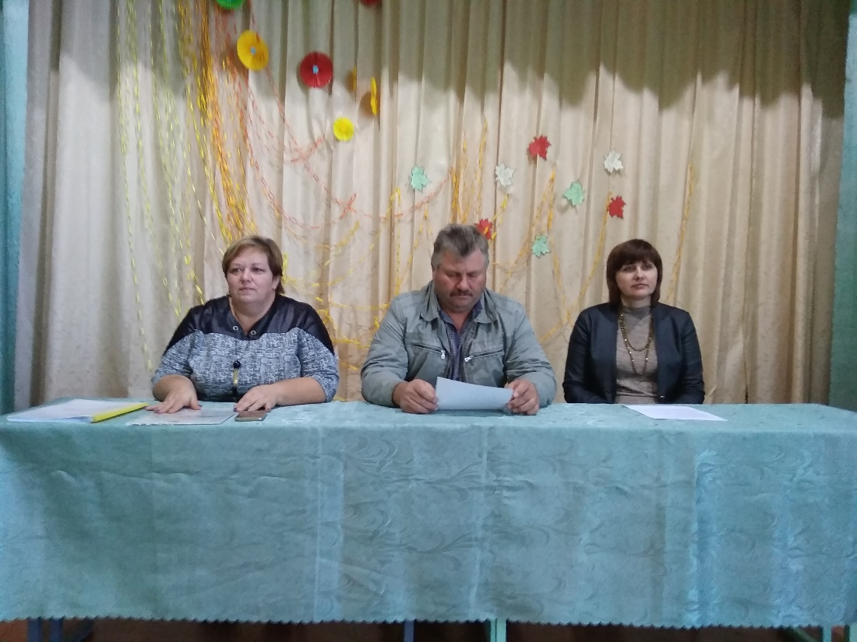
3. Выборы инициативной группы для организации работ в рамках ППМИ.
Докладчик – Тимко О.А., глава муниципального образования Надеждинский сельсовет

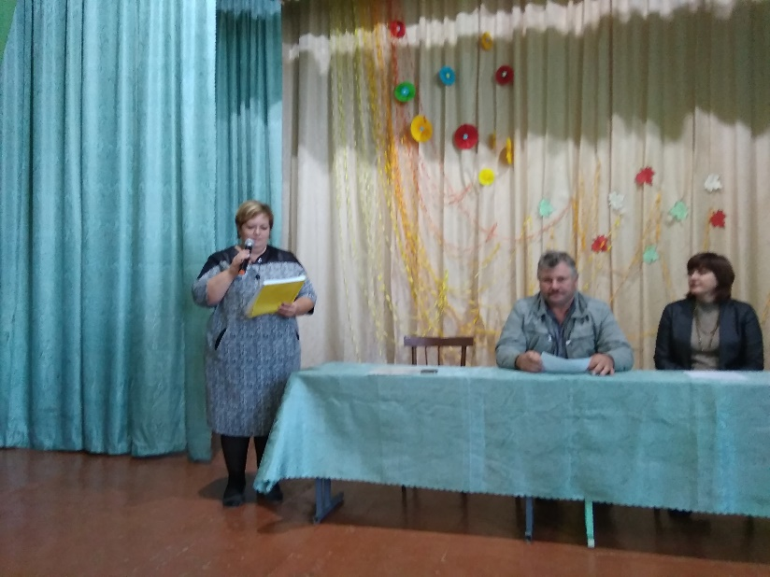
1.СЛУШАЛИ: Информация о реализации на территории Оренбургской области проектов развития сельских поселений муниципальных районов Оренбургской области, основанных на местных инициативах (Программе поддержке местных инициатив – ППМИ), и возможном участии в ней муниципального образования Надеждинский сельсовет (далее – МО)
Тимко О.А. глава администрации сельсовета в своем выступлении сказала, что Оренбургская область является участником проекта «Развитие инициативного бюджетирования в субъектах РФ в 2016-2018 годах», реализуемого в рамках международных соглашений между Минфином России и Всемирным банком, в связи с чем 14.11.2016 года Правительством Оренбургской области издано Постановление № 851 «О реализации на территории Оренбургской области проектов развития сельских поселений муниципальных районов Оренбургской области, основанных на местных инициативах.
Глава администрации рассказала о том, что жители района могут принимать непосредственное участие в данном проекте и жители нашего поселения в том числе. Было доведено до сведения граждан то, что инициативное бюджетирование состоит в следующем: жители территорий принимают прямое, непосредственное участие в определении приоритетных проблем местного значения и распределении части бюджетных средств, а, кроме того, подключаются к общественному контролю за реализацией проектов. Программа финансирования проектов инициативного бюджетирования предусматривает несколько источников денежных средств: денежные средства областного бюджета- 80%, местного бюджета- не менее 10%, денежные средства населения муниципального образования не менее 5%, а также средства индивидуальных предпринимателей и юридических лиц- минимальный уровень не установлен..
В программе софинансирования проектов инициативного бюджетирования по решению жителей могут быть реализованы такие проекты как строительство спортивной площадки, объектов благоустройства, автомобильные дороги местного значения, объекты для обеспечения жителей услугами бытового обслуживания, объекты культуры, места массового отдыха наседления и т.п. (в рамках полномочий муниципальных образований, в соответствии с федеральным законом от 6.10.2003 г. № 131-ФЗ «Об общих принципах организации местного самоуправления в Российской Федерации»).
Данный проект призван помочь решить существующие проблемы местного значения, улучшить местную инфраструктуру, а также направлен на развитие диалога между властью и жителями. Тимко О.А. предложила жителям муниципального образования принять участие в данном конкурсном отборе.
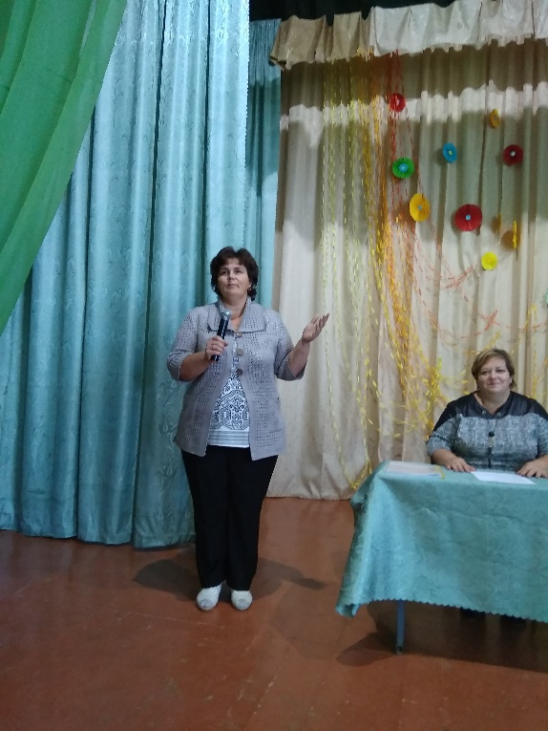
ВЫСТУПИЛИ:

Хакимова С.Я. -депутат Надеждинского сельсовета, воспитатель дошкольной группы МОБУ Надеждинская СОШ в своем выступлении сказала, что цель проекта- выявить и решить проблемы сельского поселения, на решение которых в местном бюджете не хватает средств. Таких проблем, относящихся к полномочиям сельсовета у нас очень много . Сейчас появилась возможность решить одну из них. На эти цели из областного бюджета выделены субсидии, до 1 млн. руб. на сельские поселения, которые пройдут конкурсный отбор. Для этого необходимо активное участие жителей села. Сегодня на нашем Собрании граждан присутствуют большинство жителей и нам предстоит определиться участвовать в проекте или нет. Заявку на конкурс можно подать с 15 августа по 15 сентября. Для победы в конкурсе необходимо собрать максимум баллов.

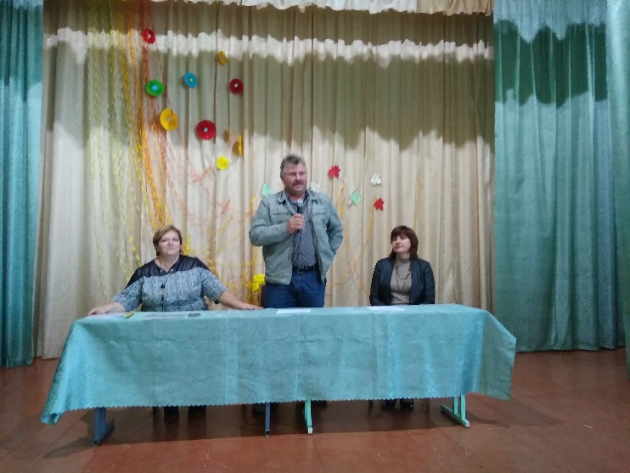
Зинченко А.В. – управляющий отделения «Надеждинское» говорил ,что участие в проекте необязательно. Население само выбирает, участвовать или нет.
- Но я предлагаю не упустить такой возможности и принять участие в конкурсе. Для участия в данном конкурсе необходимо принять решение об участии или не участии жителями села. Возможность безвозмездно получить деньги из бюджета области бывает не всегда.
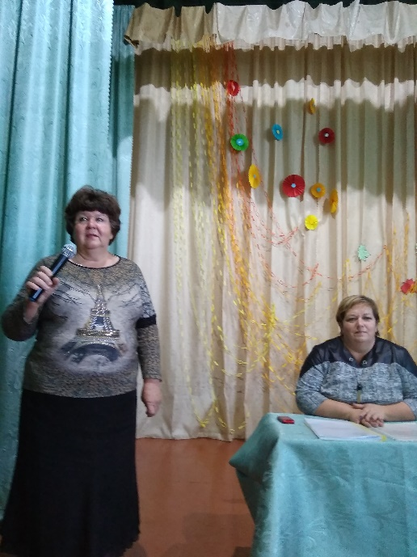
Он высказался о возможности софинансирования ООО СП «Колос»

Сыса С.Г. жительница с. Надеждинка, пенсионерка, уполномоченная от имени участников долевой собственности сказала, что об инициативном бюджетировании она узнала из интернета на сайте Правительства области. Предложение очень заманчивое. Получить субсидирование из областного бюджета в сумме около миллиона большого стоит. И нам эту возможность нельзя упускат. Я очень хочу, чтобы наше село выглядело лучше и появилась зона для отдыха взрослых и детей.

РЕШИЛИ: Информацию главы МО Надеждинский сельсовет Тимко О.А. принять к сведению. Принять активное участие в программе местных инициатив Оренбургской области в 2019 году.

Голосовали: "За" – 49 чел.
"Против" -0 чел.
"Воздержался" - 0 чел.

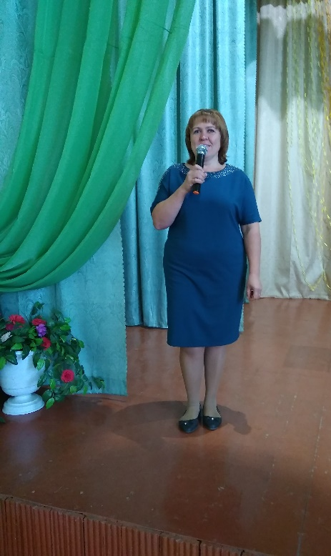
2.СЛУШАЛИ: О наиболее острых социально-экономических проблемах МО, связанных с социальной и экономической инфраструктурой и выборе проекта для участия в ППМИ;

Яковлева Ю. Л. - специалист администрации сельсовета в своем выступлении сказала, что в ходе подготовки Собрания граждан было проведено совещание с руководителями общественных формирований, руководителями учреждений и организаций, также через анкетирование было изучено мнение народа.
- В опросных листах были выдвинуты следующие проблемы: ремонт Дома Культуры в с. Надеждинка, благоустройство парковой зоны и детской площадки села Надеждинка. Всего опрошено 65 человек. Результаты опроса таковы : 60 человек отметили в опросных листах за благоустройство парковой зоны и детской площадки села Надеждинка.
-Сегодня на Собрании мы должны определить объект для благоустройства нашего села.
Юлия Лентьевна говорила о том, что она поддерживает мнение жителей о благоустройстве парковой зоны в с. Надеждинка и детской площадки в центре села, так как в парке находится Обелиск, павшим в Великой Отечественной войне. Здесь же проходят многие развлекательные и патриотические мероприятия.
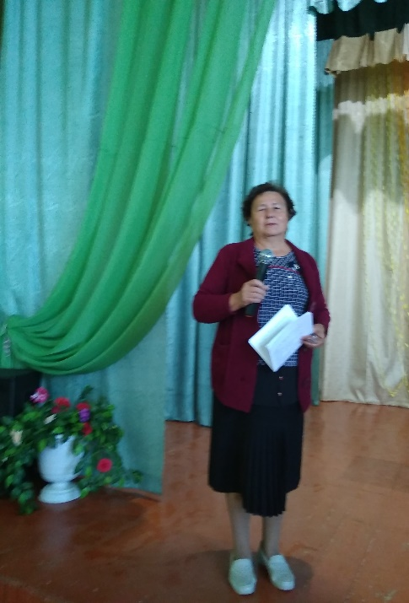
ВЫСТУПИЛИ: Лигостаева Н.А. жительница с.Надеждинка, председатель Совета ветеранов в своем выступлении сказала, о том, что очень хорошо что Правительство области обратило внимание на развитие сельских поселений и предложило нам быть участниками этого проекта, а именно инициатива должна исходить от населения. Я полностью согласна с тем, чтобы приоритетным вопросом для нашего села является благоустройство парковой зоны.

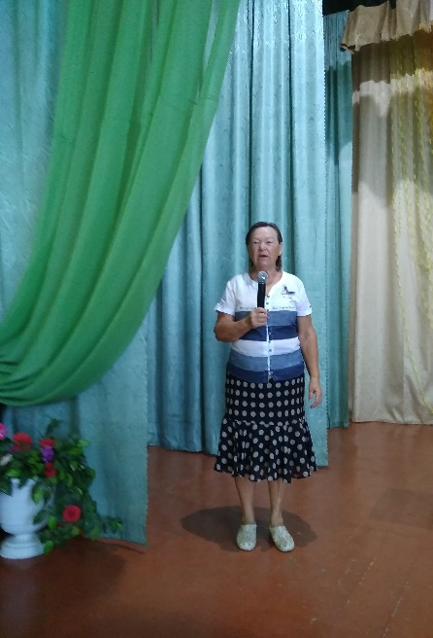

Храмова В.К. – житель с.Надеждинка, пенсионерка сказала, что в опросном листе я проголосовала и за ремонт Дома Культуры и за благоустройство парковой зоны, но теперь я поддерживаю предложение Юлии Леонтьевны и Надежды Антоновны, что приоритетом должно быть благоустройство парковой зоны.

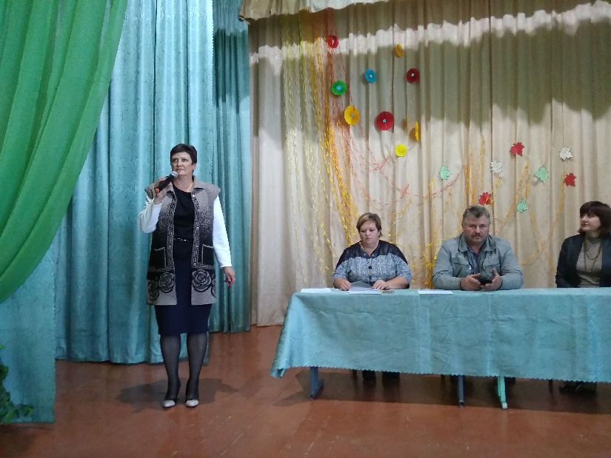
Никитина И.С- жительница с. Надеждинка, директор Надеждинского ДК в своем выступлении сказала, что обязательно нужно участвовать в данном проекте, так как очень хочется жить в красивом , уютном местечке, центр села является визитной карточкой муниципального образования. Наше село очень удалено от районного центра и оно тоже должно быть красивым, поэтому есть необходимость благоустройства парковой зоны и детской площадки в первую очередь.

РЕШИЛИ: Благоустроить парковую зону и детскую площадку в центре села Надеждинка. Принять участие в ППМИ с проектом по решению данной проблемы.

Голосовали: "За" – 49 чел.
"Против" -0 чел.
"Воздержался" - 0 чел.

3. СЛУШАЛИ: Выборы инициативной группы для организации работ в рамках ППМИ.
Тимко О.А. глава муниципального образования Надеждинский сельсовет объяснил, что инициативная группа нужна для того, чтобы помогать администрации сельсовета готовить и выполнять проект на всех его стадиях, от момента подготовки документов на конкурс для получения субсидии из областного бюджета до завершения строительных работ. Инициативная группа занимается сбором денежных средств от населения и спонсоров для софинансирования проекта. Информирует население на всех его стадиях, проводит мониторинг качества выполняемых работ, вместе с главой администрации оценивает все проведенные в рамках муниципального контракта работ. Тимко О.А. предложила избрать инициативную группу в количестве 7-ми человек.

ВЫСТУПИЛИ:

Лигостаева Н.А. жительница с.Надеждинка, председатель Совета ветеранов - жительница с. Надеждинка, которая предложила избрать инициативную группу в следующем составе:
1.Никитина И.С.
2.Тимко Н.В.
3.Третьяков А.Н.
4.Перегудова Н.Ф.
5.Чуркина Н.Н.
6.Шонина Е.В.
7.Хакимова С.Я.

Голосовали: "За" – 49 чел.
"Против" -0 чел.
"Воздержался" - 0 чел.

РЕШИЛИ: Избрать инициативную группу в количестве 7 человек:

1.Никитина И.С.
2.Тимко Н.В.
3.Третьяков А.Н.
4.Перегудова Н.Ф.
5.Чуркина Н.Н.
6.Шонина Е.В.
7.Хакимова С.Я.

Председатель собрания граждан О.А.Тимко

Секретарь собрания граждан С.Я.Хакимова

